 | Service ou auteur, etc.

Mode d'emploi Montre parlante DianaTalks

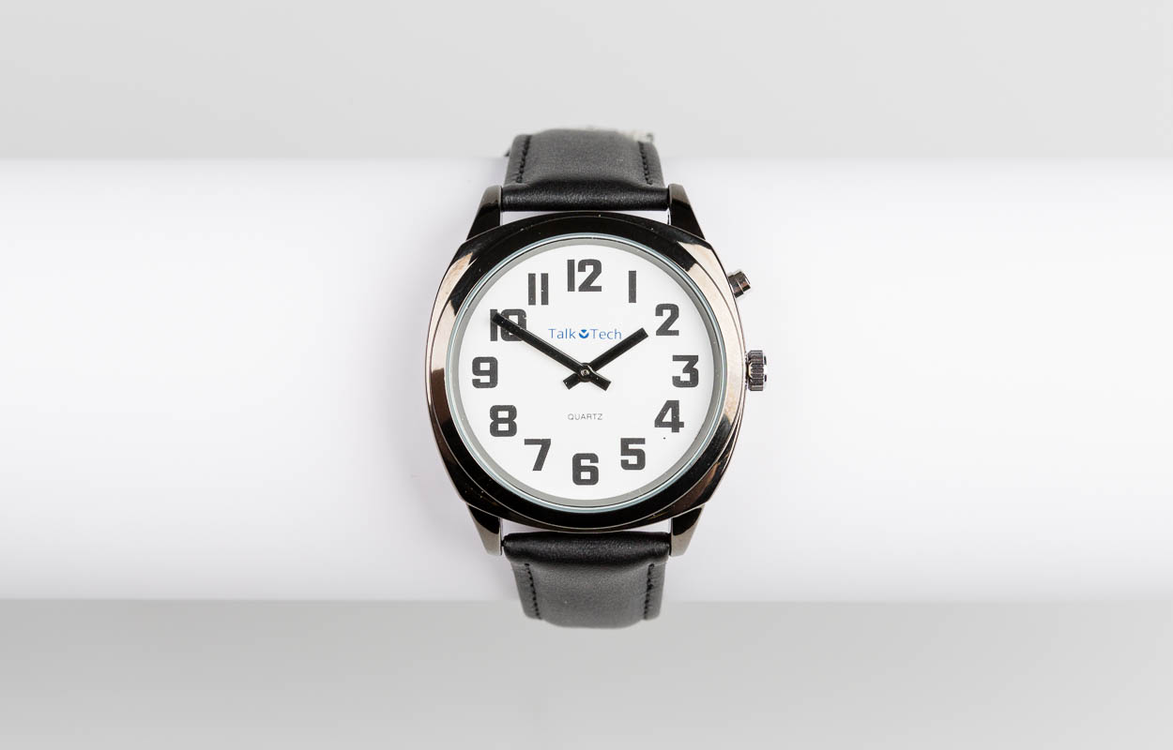

Art. UCBA 07.612
Etat : 11.09.2023

Table des matières
1. Description de la montre 3
2. Allumer / Eteindre la fonction 3
3. Réglage du cadran de la montre 3
4. Réglage des heures et minutes 3
5. Réglage de la langue et dujour 3
5.1. Langue 4
5.2. Jour de la semaine 4
6. Basculer entre les modes numérique ou analogique 4

- Description de la montre
Félicitations pour l’achat de DianaTalks, la montre parlante de haute qualité en 6 langues. DianaTalks peut donner l’heure et le jour de la semaine en mode digitale ou analogique (sauf en langue allemande).
Langues: Allemand, Espagnol, Anglais, Italien, Français et Hollandais.
Les touches sont placées comme suit.
Côté gauche :
- En haut, le bouton " langue et jour "
- En bas, le bouton " heure "
Côté droit :
- En haut, le bouton " parler " pour consulter l'heure et la date par annonce vocale
- Au centre, la molette de réglage des aiguilles
- En bas, le bouton " minute ".
- Allumer / Eteindre la fonction
" parler "
Appuyez et maintenez la touche " Parler " pendant 3 secondes et jusqu'à ce que 2 signaux courts annoncent que DianaTalks (Diana parle) est en mode activée. Pour activer DianaTalks de nouveau en mode veille, appuyez et maintenez enfoncée la touche " Parler " pendant 5 secondes, jusqu'à ce qu'un signal court confirme que la montre parlante est en mode veille. La fonction du mode veille est utilisée uniquement pour garder en mémoire les enregistrements de DianaTalks, afin d’économiser de la pile.
- Réglage du cadran de la montre
Retirer l'étiquette rouge sous le bouton de réglage. Régler l'heure exacte. Appuyez sur le bouton jusqu’à ce qu’il soit sur sa position initiale.
- Réglage des heures et minutes
Un outil pointu tel un cure dent ou un objet similaire est nécessaire
- Appuyez sur le bouton " heure " jusqu’à ce que vous obteniez l’heure exacte.
- Appuyez sur le bouton " minute " en faisant défiler les minutes pour régler les minutes.
Pour un réglage plus rapide des heures et des minutes, appuyez simplement sur une des ces touches.
- Réglage de la langue et dujour
Un outil pointu tel un cure dent ou un objet similaire est nécessaire
  - Langue
Appuyez et maintenez le bouton
" langue et jour " pendant 5 secondes et DianaTalks commencera à énumérer les langues en anglais. Sélectionnez parmi les 6 langues celle qui convient, en les faisant défiler avec le bouton Réglage de la langue / jour. Verrouillez votre langue sélectionnée en appuyant sur la touche " Parler ".
  - Jour de la semaine
Appuyez et relâchez le bouton
" langue et jour ". Appuyer sur le bouton pour les faire défiler et sélectionner le jour exact. Verrouillez le jour choisi en appuyant sur la touche " Parler ".
- Basculer entre les modes numérique ou analogique
Mode numérique = "Jeudi 14.10"
Mode analogique= "2 heures 10, jeudi après-midi"
Dans toutes les langues,à l’exception de l'allemand, vous pouvez choisir que DianaTalks annonce l’heure et le jour soit en mode analogique soit en mode numérique. Pour basculer entre les deux versions, positionnez vous simplement sur 00.00 lors du réglage de l’ " heure ", et DianaTalks(Diana parle) bascule automatiquement entre le mode analogique et le mode numérique.

Service après-vente et garantie
En cas de panne, nous vous prions d’envoyer l’article au point de vente compétent ou à l’UCBA. Pour le reste, cet article est soumis aux Conditions générales de livraison de l’UCBA.
Schweiz. Zentralverein für das Blindenwesen SZBLIND
Fachstelle Hilfsmittel
Niederlenzer Kirchweg 1
5600 Lenzburg
Tel +41 (0)21 345 00 50
Courriel: materiel@ucba.ch
Site internet: www.ucba.ch

